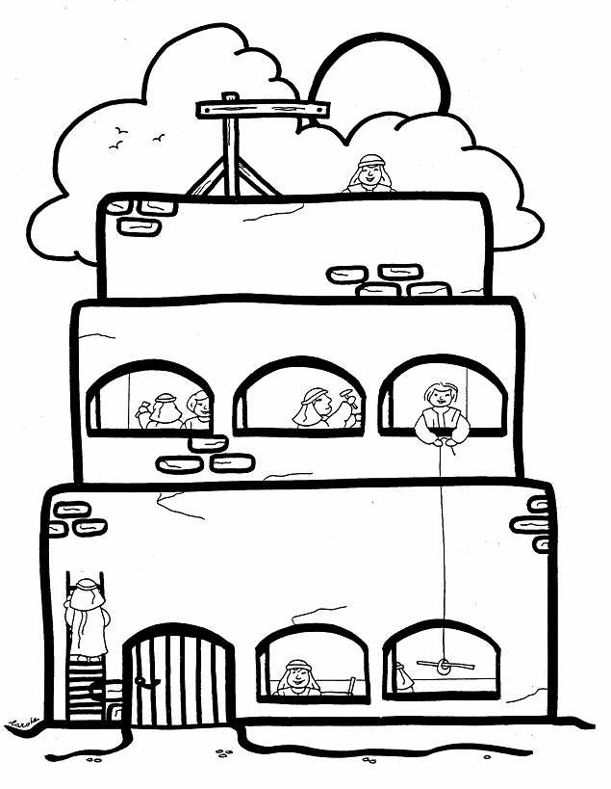
Het begin
Les 6: samen zijn we sterk?

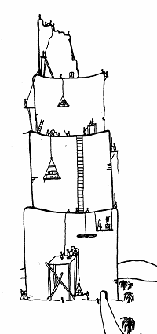
De Toren van Babel
In die tijd spraken alle mensen één taal. De bevolking groeide en trok in oostelijke richting. Toen ontdekte men in het land Sinear een grote vlakte, waar het goed wonen was. Veel mensen trokken daarheen en het werd een dichtbevolkt gebied.
De bewoners van die vlakte waren van plan een grote stad te bouwen. In die stad moest een grote tempeltoren komen te staan, die tot in de hemel reikte. Een eeuwig monument voor de bouwers. "Op die manier krijgen we een centrale plaats voor onze mensen, zodat we niet steeds verder hoeven te zwerven", meenden zij. En zo begon de bouw van de stad. Er werden grote hoeveelheden stenen gebakken en als cement gebruikten zij asfalt. Toen de HERE de bouw van de stad en de toren zag, zei Hij: "Kijk eens wat zij al bereiken nu ze nog maar aan het begin van hun samenwerking staan. Voor dit volk met zijn ene taal zal voortaan niets meer onmogelijk zijn! Laten Wij afdalen en hun verschillende talen geven, zodat zij elkaar niet meer begrijpen!" Op die manier verspreidde God de mensen over de hele aarde en zij stopten met de bouw van de stad. Daarom werd die stad Babel (Verwarring) genoemd. Dat was de plaats, waar de HERE verwarring onder de mensen stichtte door hun verschillende talen te geven en over de hele aarde te verspreiden.
(overgenomen uit ‘het boek’, genesis 11)

Hierbij is nodig: stukje touw van ong. 35 cm.
- Kleur de plaat en het ‘hijsbakje’ en de steen.
- Gaatjes prikken met naald of prikpen.
- Het touwtje vastmaken aan 3a. door de twee gaatjes van de dwarsbalk heen halen en daarna vastmaken aan 3b.

